SENSILIB

Bibliothèque de fonctions pour l’analyse de sensibilité de modèles de simulation

Le modèle d’Ishigami

Issue de Ishigami et Homma (1990) (mais les informations données ici sont tirées de Campolongo et al (2001) et (Sudret 2008)), son expression analytique est :
(1)
où les Xj varient selon une loi uniforme U(-pi,pi), A=7 et B=0.1

Sa particularité principale est sa dépendance en X₃ qui n’a pas d’effet additif (i.e. pas d’effet propre) sur Y et qui est en interaction avec X₁. De plus, ce modèle est non linéaire et non monotone.

Les nuages de points (5000 points) de Y en fonction des 3 facteurs d’entrée sont présenté Figure 1.

La variance de Y ainsi que les variances partielles peuvent être calculées de façon analytique :
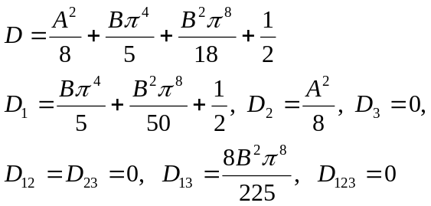

Les effets principaux et totaux du cas présenté au-dessus (A=7 et B=0.1) sont donnés Tableau 1.

 | S_{Xi} | ST_{Xi}
X₁ | 0.3139 | 0.5576
X₂ | 0.4424 | 0.4424
X₃ | 0 | 0.2437
Tableau 1 : Effets principaux des facteurs du modèle d’Ishigami

L’indice de sensibilité estimant l’effet de l’interaction entre les facteurs X₁ et X₃, noté S₁₃, vaut 0.2437.

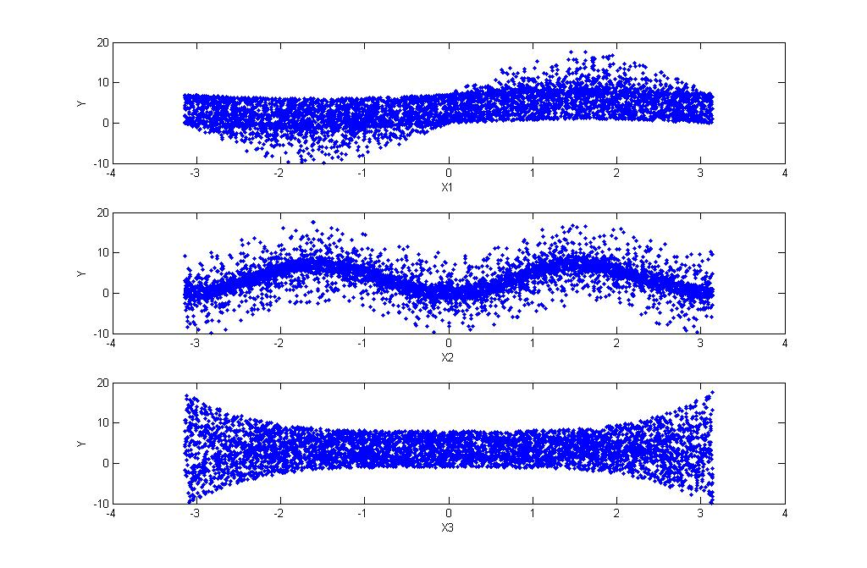
Figure 1 : nuage de points de la sortie de la fonction d’Ishigami en fonction des 3 facteur d’entrée pour 5000 points tirés aléatoirement dans leur gamme de variation.

Bibliographie

Campolongo, F. and Saltelli, A. and Sorensen, T. and Tarantola, S. (2001), “Hitchhiker’s Guide to Sensitivity Analysis”, in: Saltelli, A. and Chan, K. and Scott, E.M., editors, Sensitivity analysis, New York, Wiley, 15-47.
Ishigami, T. and Homma, T. (1990), “An importance quantification technique in uncertainty analysis for computer models.”, in: Proceedings of the ISUMA’90, First International Symposium on uncertainty modelling and analysis, University of Maryland, USA, December 3-5, 1990, 398-403.
Jacques, J. (2005), “Contributions à l’analyse de sensibilité et à l’analyse discriminante généralisée”, Thèse de doctorat, Université Joseph-Fourier - Grenoble I.
Sudret, B. (2008). "Global sensitivity analysis using polynomial chaos expansions." Reliability Engineering & System Safety 93(7): 964-979.

